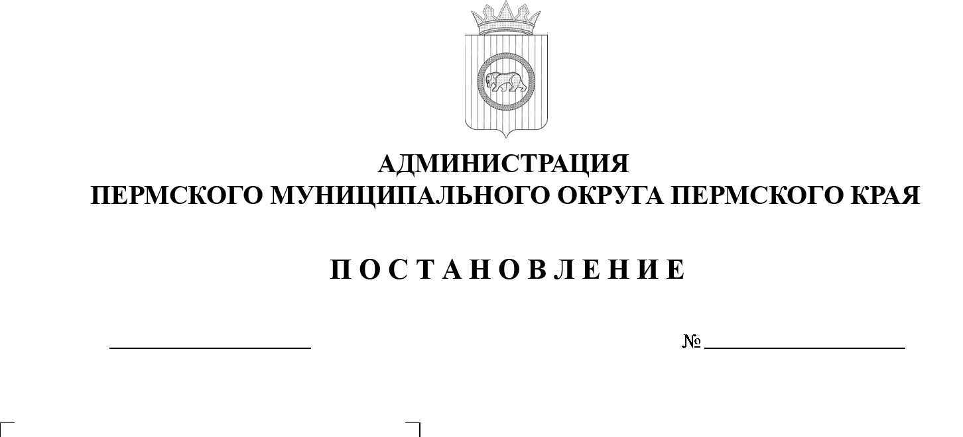
О признании утратившим силу подпункт 1.2 пункта 1 постановления администрации Пермского муниципального округа Пермского края
от 08 июня 2023 г. № СЭД-2023-299-01-01-05.С-441
«Об утверждении Порядка определения нормативов финансовых затрат
на капитальный ремонт, ремонт и содержание автомобильных дорог, находящихся
в собственности Пермского муниципального округа Пермского края»
299-2025-01-05.С-617
04.12.2025

В соответствии с пунктом 6 статьи 4, пунктом 11 статьи 13, пунктом 3 статьи 34 Федерального закона от 08 ноября 2007 г. № 257-ФЗ
«Об автомобильных дорогах и о дорожной деятельности в Российской Федерации и о внесении изменений в отдельные законодательные акты Российской Федерации», пунктом 5 части 1 статьи 16 Федерального закона от 06 октября 2013 г. № 131-ФЗ «Об общих принципах организации местного самоуправления в Российской Федерации», на основании пункта 6 части 1 статьи 5, пункта 6 части 2 статьи 30 Устава Пермского муниципального округа Пермского края
администрация Пермского муниципального округа Пермского края ПОСТАНОВЛЯЕТ:
1. Признать утратившим силу подпункт 1.2 пункта 1 постановления администрации Пермского муниципального округа Пермского края от 08 июня 2023 г. № СЭД-2023-299-01-01-05.С-441 «Об утверждении Порядка определения нормативов финансовых затрат на капитальный ремонт, ремонт
и содержание автомобильных дорог, находящихся в собственности Пермского муниципального округа Пермского края».
2. Опубликовать (обнародовать) настоящее постановление в бюллетене муниципального образования «Пермский муниципальный округ» и разместить на официальном сайте Пермского муниципального округа в информационно-телекоммуникационной сети Интернет (www.permokrug.ru).
3. Настоящее постановление вступает в силу с 01 января 2026 г.
и применяется, начиная с формирования бюджета Пермского муниципального округа Пермского края на 2026 г. и плановый период 2027 и 2028 гг.
Глава муниципального округа О.Н. Андрианова

